ΘΕΜΑ 2
2.1.
2.1.Α. Σωστή απάντηση η (γ)
Μονάδες 4
2.1.Β.
Με τη βοήθεια της γραφικής παράστασης παρατηρούμε ότι οι ταλαντώσεις έχουν το ίδιο πλάτος. Επίσης, αν συγκρίνουμε τη μέγιστη τιμή της επιτάχυνσης της κάθε ταλάντωσης χωριστά, θα έχουμε:
$a_{max1}>a_{max2}$ ή
$ω_{1}^{2}∙Α>ω_{2}^{2}∙Α$ ή $ω_{1}>ω_{2}$ ή
$\frac{2π}{Τ_{1}}>\frac{2π}{Τ_{2}}$ ή $Τ_{1}<Τ_{2}$
Μονάδες 8
2.2.
2.2.Α. Σωστή απάντηση η (β)
Μονάδες 4
2.2.Β.
Οι δυνάμεις που ασκούνται στον τσιμεντόλιθο κατά την διάρκεια της κρούσης είναι το βάρος του $\vec{W}$ και η δύναμη $\vec{N}$ που δέχεται από την οροφή του αυτοκινήτου. Η οροφή δέχεται τη δύναμη $\vec{N'}$. Τα μέτρα των δυνάμεων $\vec{N}$ και $\vec{N'}$ είναι ίσα μεταξύ τους (Δράση – Αντίδραση).
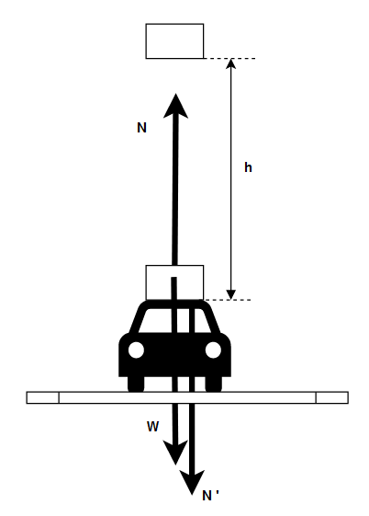
$\sum{\vec{F}}=\frac{Δ\vec{P}}{Δt}$ ή
$\vec{Ν}+\vec{W}=\frac{Δ\vec{P}}{Δt}$ ή
$\vec{Ν}+\vec{W}=\frac{{\vec{P}}_{τελ}-{\vec{P}}_{αρχ}}{Δt}$ ή
$-Ν+W=\frac{0-m∙υ}{Δt}$ ή
$Ν=W+\frac{m∙υ}{Δt}$
Αιτιολογική έκθεση: Πράγματι, η υπεράσπιση είχε δίκιο όσον αφορά την σύγκριση του βάρους του τσιμεντόλιθου με την δύναμη που θα δεχθεί το αυτοκίνητο κατά την πρόσκρουση.
Μονάδες 9

